

2VIFC302
CURSO 2025-2026
AUTOR/A:
Damián Quílez Mesa
TUTORÍA:
Luis de Blas Blazquez
CONVOCATORIA:
Noviembre – Hito 1
:

PROYECTO INTERMODULAR II
Desarrollo de Aplicaciones Multiplataforma

Tabla de contenidos
INTRODUCCIÓN 3
1. OBJETIVOS DEL PROYECTO 3
1.1. OBJETIVO GENERAL DEL PROYECTO 3
1.2. OBJETIVOS ESPECÍFICOS 3
2. ANÁLISIS Y DISEÑO 3
2.1. REQUISITOS FUNCIONALES 3
2.2. REQUISITOS NO FUNCIONALES 3
2.3. CASOS DE USO 3
2.3.1. DIAGRAMA DE CASOS DE USO 3
2.3.2. DESCRIPCIÓN DE LOS ACTORES 3
2.3.3. DESCRIPCIÓN DE LOS CASOS DE USO 3
2.4. MODELOS DE DATOS 3
2.4.1. DIAGRAMA E/R 3
2.4.2. DIAGRAMA DE CLASES 4
2.5. INTERFACES GRÁFICAS DE USUARIO 4
2.5.1. MAPA DE NAVEGABILIDAD 4
3. PLAN DE PRUEBAS 4
4. TECNOLOGÍAS EMPLEADAS 4
5. PLANIFICACIÓN Y PRESUPUESTO 4
5.1. DIAGRAMA DE GANTT 4
5.2. ESTIMACIONES DE COSTES 4
6. FUTURAS MEJORAS Y AMPLIACIONES 4
6.1. PROPUESTAS DE MEJORA Y AMPLIACIONES 4
6.2. IMPACTO Y RIESGO DE LOS CAMBIOS PROPUESTOS 4
7. RELACIÓN CON LOS MÓDULOS DEL CICLO 5
8. CONCLUSIONES 5
9. DESPLIEGUE DE LA APLICACIÓN 5
9.1. INSTALACIÓN 5
10. GUÍA DE ESTILOS Y MANUAL DE USUARIO 5
10.1. GUÍA DE ESTILOS 5
10.2. MANUAL DE USUARIO 5
11. WEBGRAFÍA Y FUENTES DE INFORMACIÓN 5

Índice de figuras
Figura 1. Imagen01 no disponible 4
Figura 2. Imagen02 no disponible 5
Figura 3. Imagen03 no disponible 5

INTRODUCCIÓN
El presente documento corresponde a la documentación del Proyecto Intermodular del CFGS en Técnico Superior de Desarrollo de Aplicaciones Multiplataforma, en él reuniremos toda la información necesaria referente a dicho proyecto que consistirá en el diseño, desarrollo, implementación, mantenimiento y subsanación de errores de dicho aplicativo. Este consistirá en una aplicación multiplataforma destinada a la gestión de las formaciones en empresa realizadas por el alumnado de los Ciclos Formativos del departamento de Informática y Comunicaciones del CIFP La Laboral de Gijón. Esta herramienta tendrá como objetivo permitir centralizar y automatizar procesos como la asignación de empresas, la gestión de tutores, el almacenamiento de documentación y el seguimiento de los periodos formativos.

OBJETIVOS DEL PROYECTO
En este apartado se describen los objetivos del proyecto que dividiremos en objetivos generales y específicos, los enumeraremos y profundizaremos en ellos en los siguientes apartados(1.1 y 1.2)

OBJETIVO GENERAL DEL PROYECTO
Diseñar e implementar un aplicativo multiplataforma que facilite la gestión total de las formaciones en empresa de los ciclos formativos del departamento de Informática, cumpliendo con los requisitos funcionales y técnicos establecidos por el tutor del grupo (Luis de Blas Blazquez)

OBJETIVOS ESPECÍFICOS
- Gestionar usuarios con distintos perfiles: administrador, profesorado, tutoría en empresa y estudiante.
- Permitir la autenticación mediante credenciales (usuario + contraseña).
- Registrar y consultar los periodos de formación en empresa por curso y ciclo.
- Asociar estudiantes con empresas y tutores de empresa.
- Almacenar y consultar documentación asociada a cada formación.
- Implementar una interfaz gráfica intuitiva y funcional.
- Desarrollar una versión móvil del aplicativo.
- Añadir dos funcionalidades extra definidas por el estudiante.

ANÁLISIS Y DISEÑO
En este apartado describiremos los elementos clave del análisis funcional y técnico del sistema, así como las decisiones de diseño que he adoptado para la implementación de este aplicativo de gestión de formaciones en empresa.

REQUISITOS FUNCIONALES
ID | DESCRIPCIÓN BÁSICA | DESCRIPCIÓN DETALLADA | PRIORIDAD
RF-01 | Autenticación de usuarios por perfil | El sistema debe permitir la autenticación de usuarios mediante credenciales únicas (usuario + contraseña), asignando automáticamente el perfil correspondiente (Administrador, Profesorado, Tutor Empresa, Estudiante) y restringiendo el acceso a funcionalidades según dicho perfil. | Imprescindible
RF-02 | Asociación de estudiantes con empresas y tutores | El sistema debe permitir la asociación de estudiantes con empresas y tutores externos, registrando los datos de la empresa, el tutor asignado y el periodo de formación. Esta funcionalidad estará disponible para el Administrador y el Profesorado y podrá ser visualizado por el estudiante. | Alta
RF-03 | Almacenamiento de documentación | El sistema debe permitir el almacenamiento de documentación relacionada con la formación en empresa (informes, convenios, seguimientos, etc.), permitiendo la subida, consulta y descarga de archivos por parte de todos los diferentes perfiles según sus permisos. | Alta
RF-04 | Visualización de periodos de formación | El sistema debe permitir la visualización de los periodos de formación en empresa por curso, ciclo y estudiante, mostrando información como fechas, empresa asignada y tutor responsable. Esta funcionalidad estará disponible para Profesorado y Estudiantes. | Media
RF-05 | Interfaz gráfica para cada perfil | El sistema debe disponer de una interfaz gráfica diferenciada para cada perfil de usuario, mostrando únicamente las funcionalidades permitidas para cada rol. | Alta
RF-06 | Funcionalidades extra definidas por el estudiante | Deberé implementar dos funcionalidades extra (se incluirán más adelante) que complementen el sistema Estas funcionalidades deben integrarse correctamente en la lógica del aplicativo. | Media
RF-07 | Gestión de perfiles | El sistema debe permitir la gestión de perfiles de usuario, incluyendo la creación, edición y eliminación de roles (Profesorado, Tutor Empresa, Estudiante), así como la asignación de permisos específicos para cada uno. Esta funcionalidad estará disponible únicamente para el perfil Administrador. | Muy Alta

REQUISITOS NO FUNCIONALES
ID | DESCRIPCIÓN BÁSICA | DESCRICPIÓN DETALLADA | TIPO
RNF-01 | Contraseñas cifradas para mayor seguridad | El sistema debe garantizar un acceso seguro mediante la protección de las contraseñas y validación de credenciales, evitando accesos no autorizados. | Seguridad
RNF-02 | Interfaz clara y fácil de usar | La interfaz gráfica debe ser intuitiva, accesible y responsiva, adaptándose a distintos tamaños de pantalla y facilitando la navegación por parte de todos los perfiles de usuario. | Usabilidad
RNF-03 | Código organizado en capas (Maven) | La aplicación debe seguir una arquitectura basada en capas, separando claramente la lógica de negocio, la presentación y el acceso a datos, facilitando el mantenimiento y la escalabilidad. | Arquitectura
RNF-04 | Documentación técnica y manual de usuario incluidos | El proyecto debe incluir documentación técnica y manual de usuario, que permita comprender el funcionamiento del sistema y facilitar su uso por parte de los distintos perfiles. | Mantenibilidad
RNF-05 | Configuración de BD desde archivo application.properties | La aplicación debe estar preparada para conectarse a la base de datos mediante un fichero de configuración (application.properties), permitiendo modificar parámetros sin alterar el código fuente. | Configuración
RNF-06 | Sistema preparado para añadir mejoras en el futuro | El sistema debe estar diseñado para permitir futuras ampliaciones, tanto en funcionalidades como en estructura de datos, sin comprometer la estabilidad del aplicativo. | Escalabilidad

CASOS DE USO
ID | NOMBRE DEL CASO DE USO | ACTOR O ACTORES INVOLUCRADOS
CU01 | Iniciar sesión | Invitado
CU02 | Consultar formaciones | Todos
CU03 | Subir documentación | Todos
CU04 | Consultar documentación | Todos
CU05 | Asignar empresa a estudiante | Administrador, Profesorado
CU06 | Gestionar usuarios | Administrador
CU07 | Gestionar ciclos y cursos | Administrador

DIAGRAMA DE CASOS DE USO

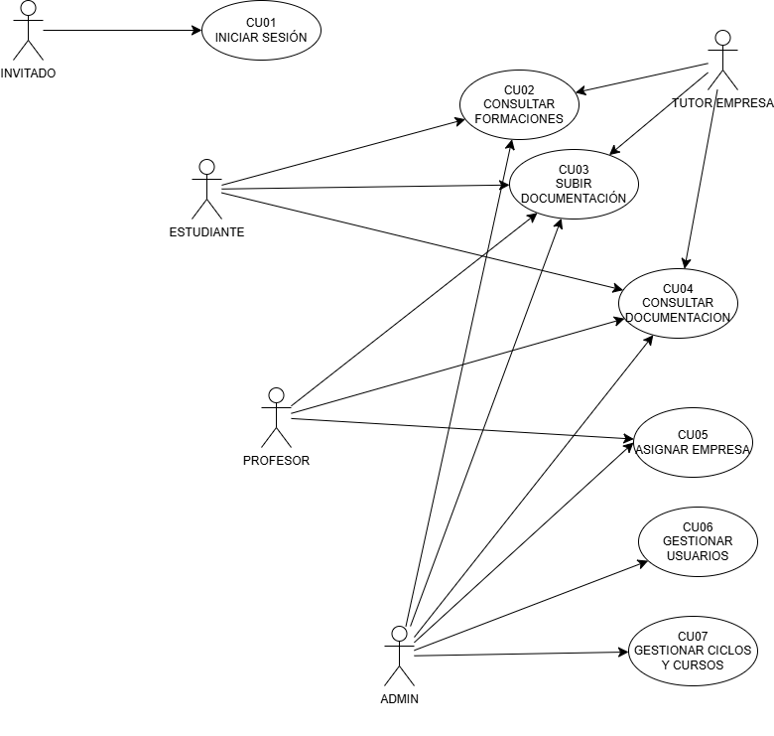
Figura 1. Diagrama de casos de uso

DESCRIPCIÓN DE LOS ACTORES
ACTOR | DESCRIPCIÓN
INVITADO/USUARIO NO AUTENTICADO | Usuario por defecto limitado a realizar un login válido.
ADMIN | Usuario con acceso total al sistema. Puede gestionar usuarios, ciclos, cursos, empresas, asignaciones y documentación. Es responsable de la configuración general del aplicativo.
PROFESOR | Docente que supervisa las formaciones en empresa. Puede consultar asignaciones, subir documentación y asociar estudiantes con empresas.
TUTOR EMPRESA | Persona externa que actúa como tutor del estudiante en la empresa. Puede subir informes, consultar datos de la formación y comunicarse con el profesorado.
ESTUDIANTE | Alumno/a que realiza la formación en empresa. Puede consultar su asignación, subir documentación y visualizar los periodos formativos asignados.

DESCRIPCIÓN DE LOS CASOS DE USO

-CU01:
El usuario accede al sistema mediante sus credenciales. Según el perfil, se redirige a su panel correspondiente.

-CU02:
Permite visualizar los detalles de la formación en empresa asignada, incluyendo empresa, tutor y fechas.

-CU03:
El usuario puede cargar archivos relacionados con la formación (informes, convenios, seguimientos, etc.).

-CU04:
Permite acceder y descargar documentos disponibles según el perfil del usuario.

-CU05:
Asocia a cada estudiante con una empresa y un tutor externo para su formación en empresa.

-CU06:
Permite crear, editar o eliminar usuarios del sistema y asignarles un perfil.

-CU07:
Permite configurar la estructura académica del departamento: ciclos, cursos, módulos y periodos.

MODELOS DE DATOS
(…)

DIAGRAMA E/R
(…)

Figura 2. Imagen02 no disponible

DIAGRAMA DE CLASES

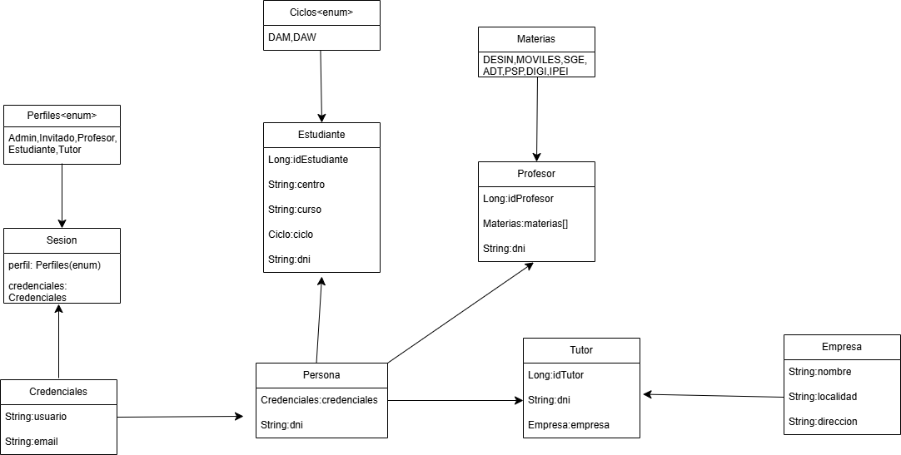
Figura 3. Diagrama de Clases

INTERFACES GRÁFICAS DE USUARIO

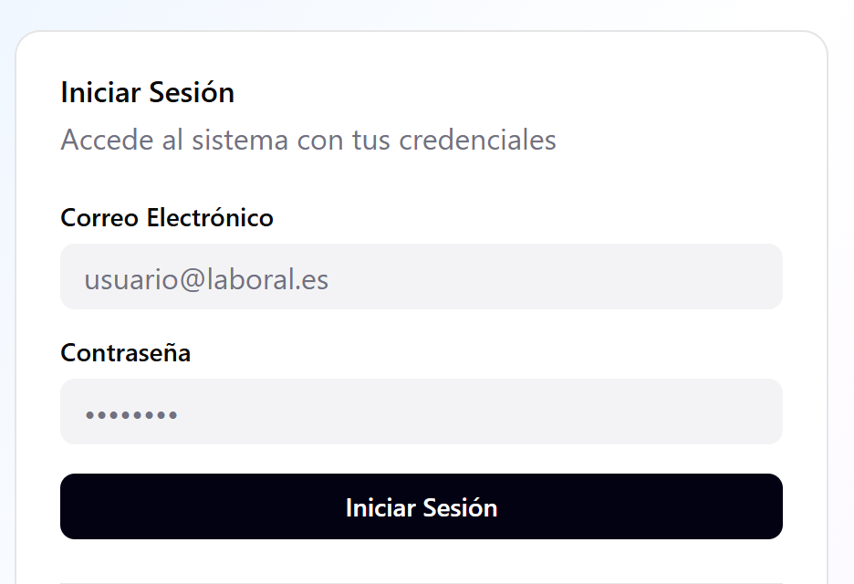
Figura 4. GUI inicio de sesión

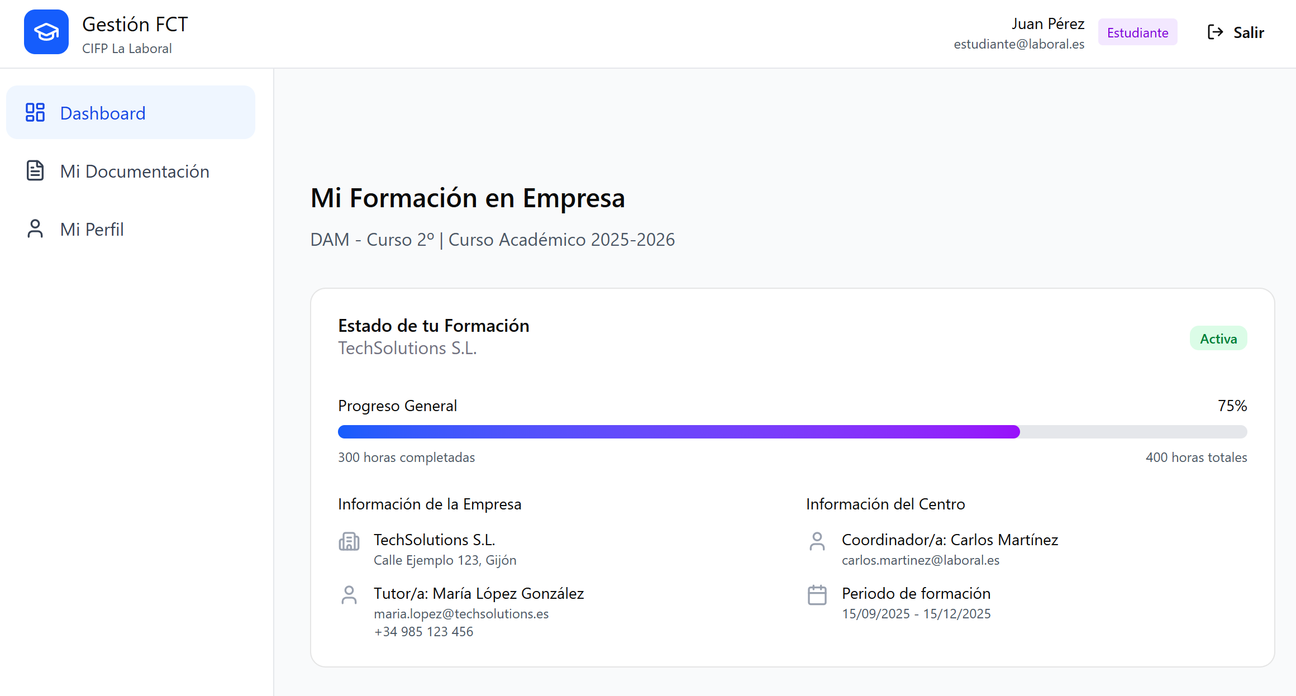
Figura 5. GUI Dashboard del estudiante

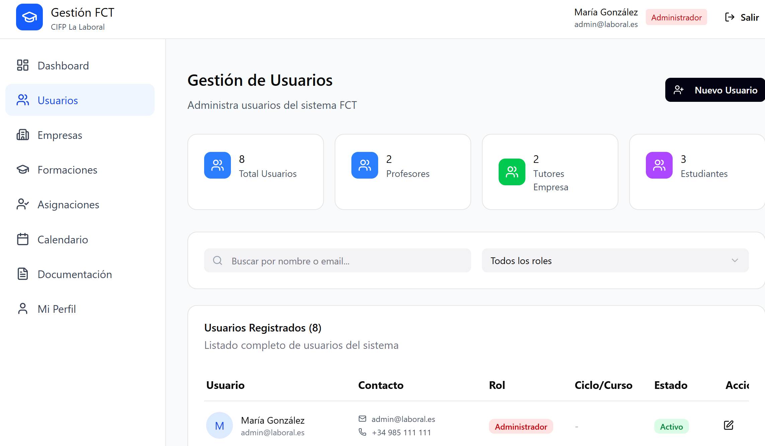

Figura 6. GUI Gestión de Usuarios

MAPA DE NAVEGABILIDAD
Flujo de navegación por perfil
Invitado
-Accede únicamente a la pantalla de Login
Administrador
-Login → Dashboard Admin → Gestión de Usuarios / Empresas / Formaciones / Documentación / Calendario
Profesor
-Login → Dashboard Profesor → Gestión de Formaciones / Documentación / Calendario
Tutor Empresa
-Login → Dashboard Tutor → Consulta de documentación / Subida de informes
Estudiante
-Login → Dashboard Estudiante → Consulta de formación / Subida de documentación / Calendario / Funcionalidades extra

PLAN DE PRUEBAS
(…)

TECNOLOGÍAS EMPLEADAS
(…)

PLANIFICACIÓN Y PRESUPUESTO
(…)

DIAGRAMA DE GANTT
(…)

ESTIMACIONES DE COSTES
(…)

FUTURAS MEJORAS Y AMPLIACIONES
(…)

PROPUESTAS DE MEJORA Y AMPLIACIONES
(…)

IMPACTO Y RIESGO DE LOS CAMBIOS PROPUESTOS
(…)

RELACIÓN CON LOS MÓDULOS DEL CICLO
(…)

CONCLUSIONES
(…)

DESPLIEGUE DE LA APLICACIÓN
(...)

INSTALACIÓN
(…)

GUÍA DE ESTILOS Y MANUAL DE USUARIO
(...)

GUÍA DE ESTILOS
(...)

MANUAL DE USUARIO
(...)

WEBGRAFÍA Y FUENTES DE INFORMACIÓN
(...)
(...)

